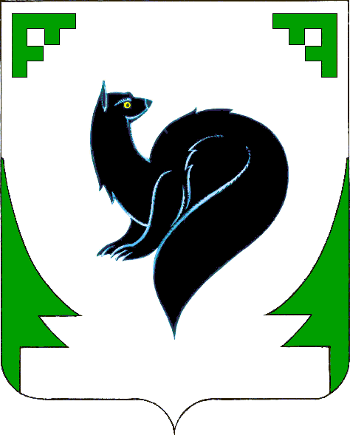
проект

ХАНТЫ-МАНСИЙСКИЙ АВТОНОМНЫЙ ОКРУГ – ЮГРА
ТЮМЕНСКАЯ ОБЛАСТЬ
ПРЕДСТАВИТЕЛЬНЫЙ ОРГАН МУНИЦИПАЛЬНОГО ОБРАЗОВАНИЯ
ДУМА ГОРОДА МЕГИОНА

Р Е Ш Е Н И Е

«____» ____________2026 года №_______

О внесении изменения в решение
Думы города Мегиона от
27.11.2014 №463 «О налоге на имущество
физических лиц» (с изменениями)

Рассмотрев проект решения Думы города Мегиона «О внесении изменения в решение Думы города Мегиона от 27.11.2014 № 463 «О налоге на имущество физических лиц» (с изменениями), в соответствии с Федеральным законом от 28.11.2025 №425-ФЗ «О внесении изменений в части первую и вторую Налогового кодекса Российской Федерации, отдельные законодательные акты Российской Федерации и признании утратившими силу законодательных актов (отдельных положений законодательных актов) Российской Федерации», со статьёй 399 Налогового кодекса Российской Федерации, руководствуясь статьёй 19 устава города Мегиона, Дума города Мегиона

РЕШИЛА:

1.Внести в решение Думы города Мегиона от 27.11.2014 №463 «О налоге на имущество физических лиц» (с изменениями) следующее изменение:
1.1.В приложении к решению Думы города Мегиона:
пункт 6.1 изложить в следующей редакции:
6.1 | Объекты налогообложения, кадастровая стоимость каждого из которых превышает 300 миллионов рублей, за исключением объектов незавершенного строительства, проектируемым назначением которых является многоквартирный дом | 2,5
2.Настоящее решение вступает в силу не ранее чем по истечении одного месяца со дня его официального опубликования и распространяется на правоотношения, возникшие с 01.01.2026.

Председатель Думы города Мегиона Глава города Мегион
В.С.Заднепровская А.В.Петриченко
_______________ _________________
г.Мегион г.Мегион
«___» ______2026 «___»______2026

